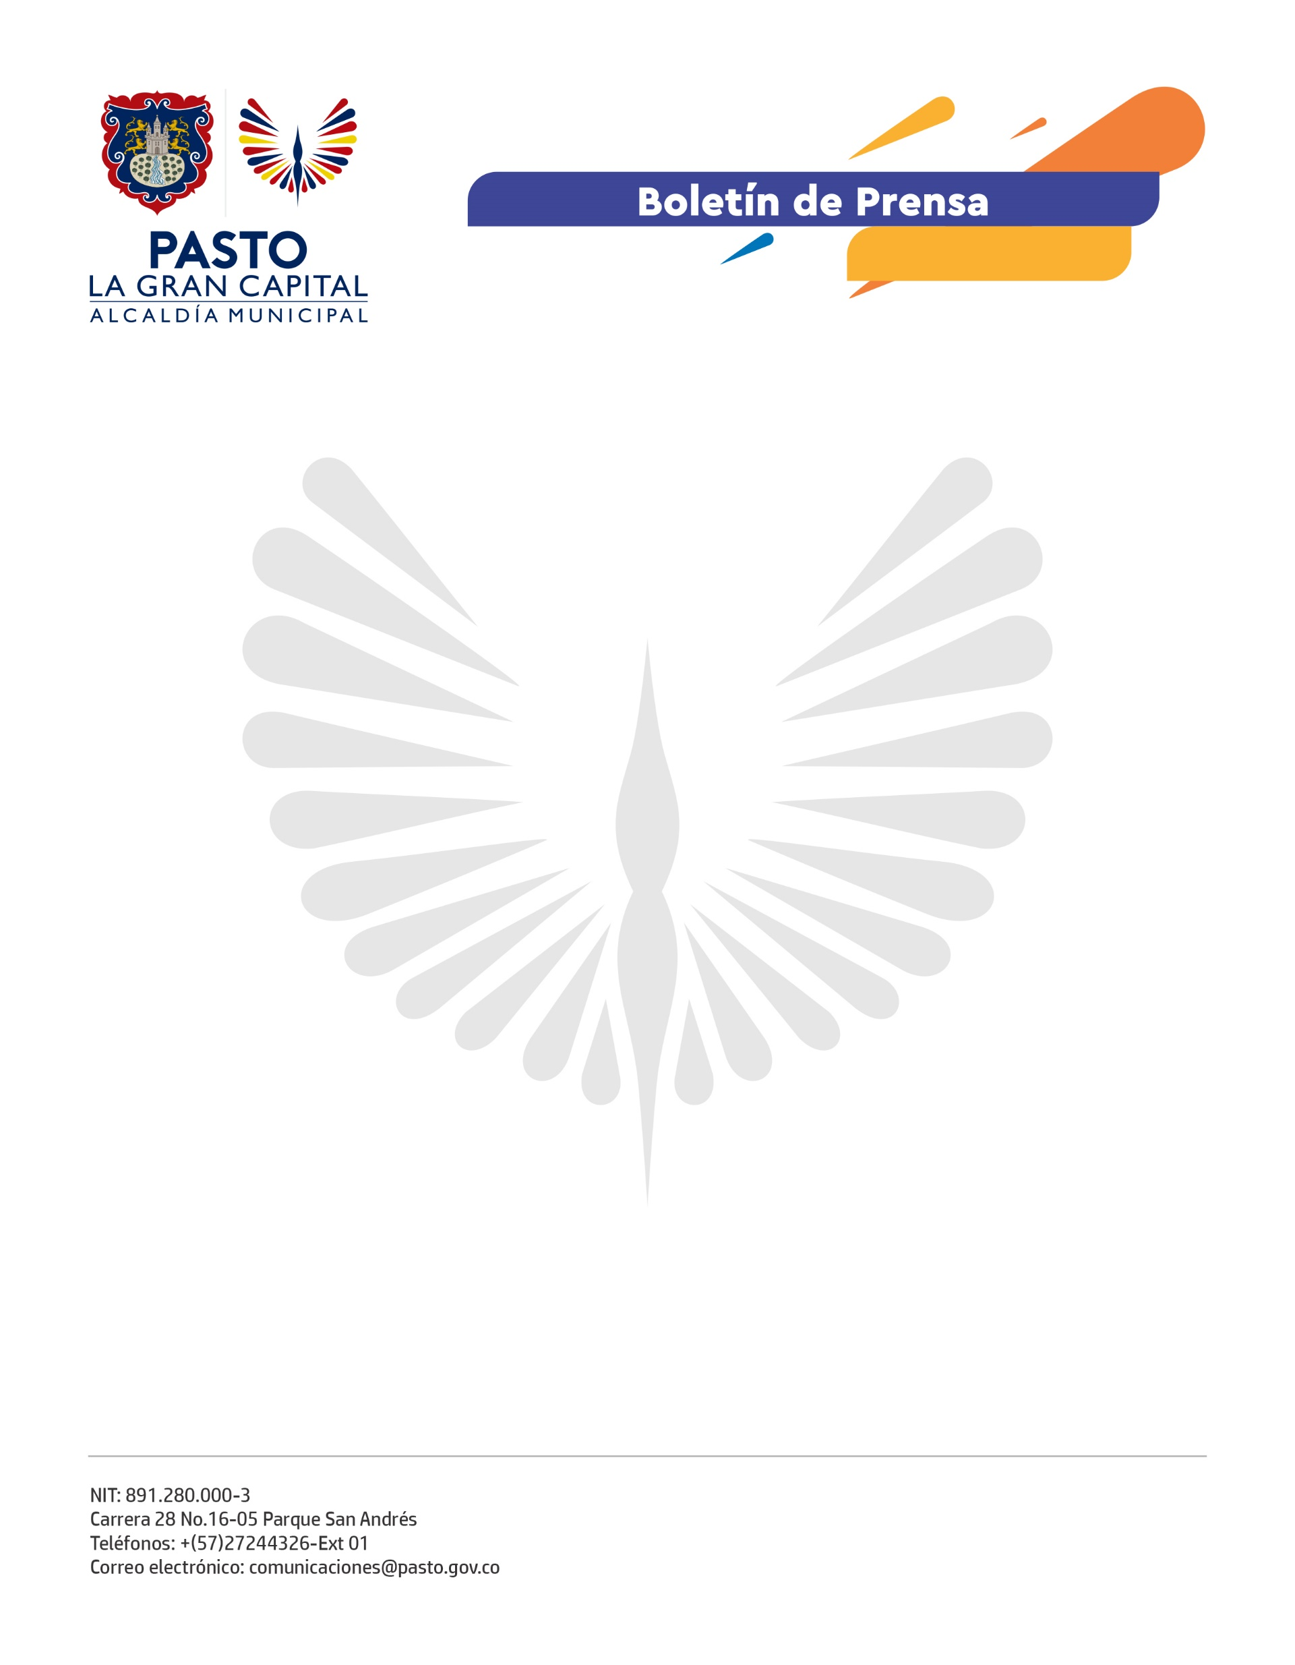
No. No. 298
12 de julio de 2021

ALCALDÍA DE PASTO HACE LLAMADO A LOS MAESTROS A CULMINAR PROCESO DE VACUNACIÓN CONTRA EL COVID-19

Un llamado a los maestros, directivos y personal administrativo de los establecimientos educativos del municipio a culminar el proceso de vacunación contra el Covid-19, hizo la Alcaldìa de Pasto, a través de la Secretaría de Salud.

El secretario de Salud, Javier Andrés Ruano González, puntualizó que se cuenta con el biológico suficiente y hay un punto de vacunación en la Institución Educativa Municipal INEM, operado por Proinsalud, destinado para la atención de este grupo.

“Hemos avanzado muy lentamente en la inmunización, tenemos un 52% de las personas vacunadas de una base de datos suministrada por la Secretaría de Educación Municipal. El punto de vacunación está abierto de lunes a domingo, para que esta población acuda a su cita, no hay excusas”, dijo Javier Andrés Ruano González.

El Ministerio de Salud y Protección Social confirmó que desde hace ocho semanas se entregaron las primeras dosis para 412.586 maestros en todo el país y el reporte, hasta el momento, es que más 348 mil ya fueron inmunizados. Pero faltan 63.943 maestros que tienen la vacuna disponible, dentro de los cuales se encuentra población de Pasto.

Se cuenta con las segundas dosis garantizadas para este grupo, por eso, desde la Administración Municipal se reitera el llamado a los maestros y a las organizaciones que los representan para que apoyen todo el proceso de vacunación y proceder a la apertura educativa.

Finalmente, la Secretaría de Salud hizo el llamado a las personas de 50 a 59 años que aún no se han vacunado para que se acerquen a los puntos de vacunación, ya que esta es la mejor estrategia para enfrentar al virus.

